Drammatiche alluvioni in Colorado: caduti oltre 400 mm di pioggia

lungo il versante orientale delle Montagne Rocciose

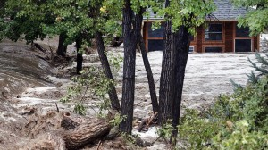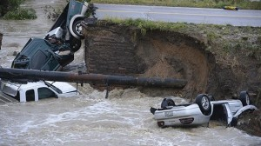Diverse contee dello stato del Colorado sono state devastate da quelle che vengono definite dai media statunitensi come le peggiori inondazioni degli ultimi 100 anni. Intere cittadine ubicate in vari canyon sono rimaste letteralmente sommerse dalla furia dell’acqua, dopo giorni di piogge incessanti che si protraggono dalla giornata di mercoledì. Le alluvioni più devastanti si sono abbattute proprio nei canyon lungo il Front Range del Colorado, a ridosso dei rilievi delle Montagne Rocciose. L’intensa quantità di pioggia caduta sulle montagne, dopo giorni di piogge incessanti e stazionarie per ore e ore, si è rapidamente riversate sulle vallate sottostanti, inondando tutti i canyon dell’area, dove si è raccolta una gigantesca quantità d’acqua che non è stata smaltita per tempo. In molti casi le valanghe d’acqua scese dalle montagne del Colorado centrale sono state in grado di inondare interi canyon, sommergendo abitazioni, strade e provocando la morte di almeno 3 persone. Oltre alle inondazioni le violente piogge cadute nei giorni scorsi hanno causano gravi smottamenti, frane e colate di fango, in aree a forte acclività, già duramente vulnerate dagli incendi estivi che hanno distrutto gran parte della vegetazione, rendendo i terreni molto fragili in caso di precipitazioni molto intense. Boulder Creek è stato il centro maggiormente devastato dalla furia dell’acqua. Interi centri abitati, parcheggi e strade sono state sommerse sotto oltre un metro e mezzo di acqua e fango.